2012年《中药综合》初试真题
中药化学部分
一 单项选择题：下列每题给出的五个选项中，只有一个选项是最合适的答案，请把所选项的英文字母代码写在答题纸上，写在试卷上不给分，错选，多选或不选均不得分。（共20道小题，每小题1分，计20分）
1 欲从中药材中提取双糖苷，一般可用：
A 冷水浸渍 B 70％乙醇回流 C 苯回流
D 酸性乙醇浸渍 E 酸性乙醇回流
2 将苷的全甲基化衍生物进行甲醇解，分析所得产物可以判断：
A 苷键的类型 B 苷中糖与糖之间的连接位置
C 苷中糖与糖之间的连接顺序
3 双塘类发生乙酰解的速率是：
A 1-6苷键＞1-4苷键≈1-3苷键＞1-2苷键
B 1-6苷键＞1-2苷键＞1-3苷键＞1-4苷键
C 1-4苷键≈1-3苷键＞1-6苷键＞1-2苷键
D 1-2苷键＞1-6苷键＞1-3苷键＞1-4苷键
E 1-2苷键＞1-3苷键＞1-6苷键＞1-4苷键
4 甾体皂苷元的基本特点有：
A 有30个碳 B 有5个环 C 有环戊烷骈多氢菲结构
D C17为不饱和内酯环取代 E C8—COOH取代
5 单皂苷与双皂苷分类的依据是：
A 糖的数目 B 糖链的数目 C 糖为双塘还是单糖
D 皂苷元的数目 E 皂苷的数目
6 下列化合物不属于二萜类的是：
A 银杏内酯 B 穿心莲内酯 C 雷公藤内酯
D 紫杉醇 E 七叶内酯
7 环烯醚萜类难溶于：
A 水 B 甲醇 C 乙醚 D 乙醇 E 正丁醇
8下列挥发油的物理或化学常数不能直接测定出来的是：
A 相对密度 B 沸点 C 酸值 D 酯值 E 皂化值
9 用溶剂法提得的挥发油，含有的杂质主要是：
A 油脂 B 粘液质 C 水 D 树胶 E 分解产物
10 回流提取时，一般不选用;
A 冰醋酸 B 石油醚 C 乙醚 D 苯 E 氯仿
11 两相溶剂萃取法的分离原理是利用混合物中各组分在两相互不相溶的溶剂中：
A 结构类型的差异 B 分配系数的差异
C 化学性质的差异 D 酸碱性的差异 E 存在状态的差异
12 与盐酸镁粉反应及四氢硼钠反应均呈阳性的是：
A 黄酮醇 B 黄酮 C 二氢黄酮 D 异黄酮 E 查尔酮
13 通常黄酮类化合物主要指：
A 色原酮衍生物
B 2-苯基色原酮衍生物
C 3-苯基色原酮衍生物
D 4-苯基色原酮衍生物
E 苯骈色原酮衍生物
14 具有隐性酚羟基的生物碱可溶于;
A H4OH B Na2CO3 C NaOH D NaHCO3 E 以上都不溶
15 Pka的含义是
A 生物碱的溶解度
B 生物碱的解离度
C 生物碱共轭酸的溶解度
D 生物碱共轭酸的解离度
E 生物碱共轭酸酸式电离指数
16 某生物碱的碱性强，则它的
A Ka大 B Kb小 C PKb大 D Pka大 E Pka小
17 小檗碱属于
A 叔胺碱 B 季胺碱 C 酚性叔胺碱 D 酚性季胺碱 E 环叔胺碱
18 常用于检识生物碱的试剂是
A 碘化铋钾 B 醋酸镁 C 盐酸镁粉 D 三氧化铝 E 茚三酮
19 与去甲基麻黄碱呈阳性的反应是：
A 硅钨酸反应
B 二硫化碳—碱性硫酸铜反应
C碱性硫酸铜反应
D 碘化铋钾反应
E 氯化汞反应
20 溶剂法分离麻黄碱和伪麻黄碱的依据是
A 磷酸盐溶解度差
B 草酸盐溶解度差
C 酒石酸盐溶解度差
D 硫酸盐溶解度差
E 游离碱的溶解度差
二 填空题：请将答案写在答题纸上，写在试卷上不给分（共5空，每空1分，计5分）
1 目前确定化合物的分子式最常用的方法是（ ）
2 红外光谱测定范围为（ ）
3 紫外光谱主要能提供分子中的（ ）的结构信息。
4 凡水解后能生成（ ）化合物的物质，都成为苷类
三 名词解释：请将答案写在答题纸上，写在试卷上不给分。（共5道小题，每小题3分，计15分）
1 苷、苷元、苷原子
2 系统溶剂提取法
3 生源的异戊二烯法则
4 生物碱
5 挥发油的酸值
四 简答题：请将答案写在答题纸上，写在试卷上不给分。（共2道小题，每小题10分，计20分）
用化学法区分下列化合物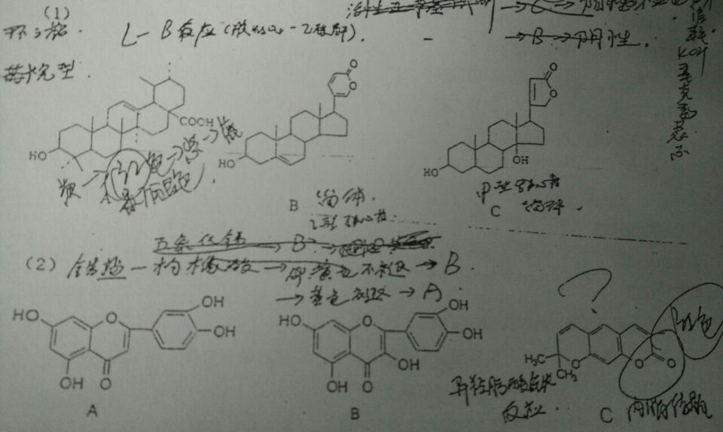

五 论述题：请将答案写在答题纸上，写在试卷上不给分。（共2小题，每题20分，共40分）
1试述羟基蒽醌类化合物的酸性与结构的关系，以及在碱性水溶液中的溶解性如何。

2 大多数生物碱为何有碱性，其碱性和哪些因素有关？是如何影响的？
中药药剂学部分
一 单项选择题：下列每题给出的五个选项中，只有一个选项是最合适的答案，请把所选项的英文字母代码写在答题纸上，写在试卷上不给分。错选多选或不选均不得分。（共15题，每题1分，计15分）
1 以下表面活性剂毒性最强的是
A 吐温80 B 肥皂 C 司盘20 D 平平加O E 氯苄烷铵
2 煤酚皂的制备利用的原理是
A 增溶作用 B 助溶作用 C 改变溶剂 D 制成盐类
E 乳化作用
3 除另有规定外，含有毒性药品的酊剂浓度为（g/ml）
A 5％ B 10％ C 15％ D 20％ E 25％
4 大量注入低渗溶液可导致
A 红细胞死亡 B 红细胞聚集 C 红细胞皱缩
D 溶血 E 血浆蛋白质沉淀
5 下列对胶囊剂的叙述，错误的是
A 可掩盖药物不良气味
B 可提高药物稳定性
C 可改善药剂外观
D 生物利用度比散剂高
E 控制药物的释放速度
6 药筛筛孔的目数习惯上是指
A 每厘米长度上筛孔数目
B 每平方厘米面积上筛孔数目
C 每英寸长度上筛孔数目
D 每平方英寸面积上筛孔数目
E 每寸长度上筛孔数目
7 利用水的升华原理的干燥方法为
A 冷冻干燥
B 红外干燥
C 流化干燥
D 喷雾干燥
E 薄膜干燥
8 下列不是片剂包衣的目的是
A 增进美观 B 保护易变质的主药 C 防止片剂碎裂
D 掩盖药物的不良气味 E 控制药物的释放速度
9 制备油脂性基质栓剂时，常用的润滑剂为：
A 肥皂、甘油、95％的乙醇
B 甘油
C 肥皂水
D 植物油
E 液体石蜡
10 关于留样观察法论述错误的是
A 符合实际情况
B 一般在室温下进行
C 可预测药物的有效期
D 不能及时发现药物的变化及原因
E 在通常包装贮藏条件下观察
11 渗透泵片控释的原理是
A 减少溶出
B 减慢扩散
C 片外渗透压大于片内，将片内药物压出
D 片内渗透压大于片外，将药物从细孔中压出
E 片外有控释膜，将药物恒速释出
12 药物剂型与体内过程密切相关的是
A 吸收 B 分布 C 代谢 D 排泄 E 清除
13 能避免受过作用的剂型是E
A 骨架片 B 包合物 C 软胶囊 D 肠溶衣片 E 栓剂
14 应用固体分散技术的剂型是
A 散剂 B 胶囊剂 C 微丸 D 滴丸 E 膜剂
15 下列有关药物表观分布容积的叙述正确的是
A 体内血容量的计量值
B 体内药物与血药浓度之间相互关系的一个比例常数
C 体内药量与血药浓度的比值，具有直接的生理意义
D 反映药物分布时的真实容积
E 表观分布容积大，表明药物在血浆中浓度大
二 填空题：请将答案写在答题纸上，写在试卷上不给分。（共5空，每空1分，计5分）
1 微粉的密度有（ ），（ ），（ ）三种表示方法。
2 注射剂的配置方法分为（ ）和（ ）
三 名词解释：请将答案写在答题纸上，写在试卷上不给分。（共5个名词，每词3分，计15分）
1 制剂
2 低共熔物
3 肠溶衣片
4 生物药剂学
5 气雾剂
四 简答题;请将答案写在答题纸上，写在试卷上不给分。（共2道题，每题10分，计20分）
1 简述生物药剂学的实验设计
2 写出湿法制颗粒的工艺流程
五 论述题 ：请将答案写在答题纸上，写在试卷上不给分。（共1题，计20分）
试分析以下处方，说出其是何种类型软膏基质并写出制备方法。
【处方】
硬脂酸 60g 白凡士林 60g
硬脂醇 60g 液体石蜡 90g
聚山梨酯—80 44g 硬脂酸山梨坦—60 16g
甘油 100g 山梨酸 2g
蒸馏水加至 1000g

中药鉴定学部分
一 单项选择题：下列每题给出的四个选项中，只有一个选项是最合适的答案。请把所选项的英文字母代码写在答题纸上，写在试卷上不给分，错选、多选或不选均不得分。（共15道小题，每小题1分，计15分）
1 热水浸出液在日光下显碧蓝色荧光的药材是：
A 丹皮 B 五加皮 C 秦皮 D 厚朴
2 槟榔的主要有效成分是
A 槟榔碱 B 槟榔次碱 C 去甲基槟榔碱 D 槟榔红
3 地道药材三七主产于
A 甘肃 B 青海 C 内蒙 D 云南
4 西红花的入药部位是
A Flos B Stigma C Follium D Pollen
5 下列哪项属于地衣类中药
A 茯苓 B 松萝 C 冬虫夏草 D 马勃
6 花鹿茸有一个侧枝者习称
A 单门 B 二岔 C 三岔 D 二杠
7 茵陈的利胆成分为
A 6,7—二甲氧基香豆素 B 对羟基苯乙酮
C 正丁醛 D 绿原酸
8 地道药材薄荷主产于
A 安徽 B 江西 C 江苏 D 河南
9 十字花科，与板蓝根同出以源的叶类中药是
A 杷叶 B 桉叶 C 大青叶 D 番泻叶
10 具有怀中抱月性状特征的是
A 青贝 B 松贝 C 炉贝 D 元宝贝
11 以下何药具有起霜特征
A 白术 B 苍术 C 牡丹皮 D 厚朴
12 采摘金银花的最佳时间是
A 花初开时 B 花盛开时 C 花蕾时 D 花冠由白变黄时
13 大黄泻下作用的有效成分是
A 黄酮类 B 生物碱类 C 蒽醌类 D 皂苷类
14 麻黄的入药部位是
A 雌蕊 B 雄蕊 C 花粉 D 柱头
15 薄荷的主要有效成分是
A 薄荷脑 B 左旋龙脑 C 右旋龙脑 D 右旋薄荷酮
二 填空题：请将答案写在答题纸上，写在试卷上不给分（共5个空，每空1分，计5分）
1 （ ）既是中国又是世界上最早的一部具有药典性质的本草著作。
2 具有狮子盘头的药材是（ ）
3 海金沙的入药部位是（ ）
4 桔梗药材的断面特征是（ ）
5 四大怀药包括（ ）
三 名词解释：请将答案写在答题纸上,写在试卷上不给分.(共5小题,每小题3分,计15分)
- 铜皮铁骨
- 鹦哥嘴
- 通天眼
- 气调养护
- 走油
四. 简答题: 请将答案写在答题纸上,写在试卷上不给分.(共2道小题，每小题10分，计20分)
1．中药鉴定学的任务有哪些？
2 中药在贮藏保管过程中常见的变质现象有哪些？

五 论述题：请将答案写在答题纸上，写在试卷上不给分。（共1小题，计20分）
如何鉴定一个未知样品是黄连中的味连？（包括依据，方法，结论）
中药学部分
一、单项选择题：下列每题给出的五个选项中，只有一个选项是最合适的答案，请把所选项的英文字母代码写在答题纸上，写在试卷上不给分，错选、多选或不选均不得分。（共10题，每题1分，计10分）
1 治疗上焦病的药适宜
A 饭前服 B 饭后服 C 空腹服 D 睡前服 E 发病前服
2 既清热解毒，又疏散风热的药是
A 黄连 B 黄芩 C 金银花 D 椿皮 E 栀子
3 红藤（大血藤）与败酱草均善治：
A 风湿痹痛 B 肺痈 C 肠痈 D 疮痈 E 痔疮肿痛
4 性味辛甘大寒，功能清热泻火，除烦止渴的药是：
A 天花粉 B 知母 C 煅石膏 D 生石膏 E 芦根
5 性味咸寒，功能泄热通便，软坚散结的药是：
A 大黄 B 芒硝 C 番泻叶 D 巴豆 E 牵牛子
6 善消肉食之积的药是：
A 山楂 B 神曲 C 麦芽 D 莱菔子 E 槟榔
7 患者患湿痰咳嗽，证见咳嗽，痰多色白易咳，伴有胸闷。呕吐，舌苔白厚腻，宜首选
A 茯苓 B 枳壳 C 川贝母 D 瓜蒌皮 E 半夏
8 具有平肝潜阳，清肝明目功能的药物是
A 地龙 B 天麻 C 蜈蚣 D 全蝎 E 石决明
9 功能活血化瘀，形气解郁，清心开郁，凉血止血，利胆退黄的药物是
A 黄芪 B 太子参 C 党参 D 人参 E 白术
二、填空题：请将答案写在答题纸上，写在试卷上不给分。（共四空，每空1分，计4分）
1 归经理论的形成以------为基础，以--------为依据
2 黄芪除补气升阳，益卫固表外，尚有---------，-----------作用。
三、名词解释：请将答案写在答题纸上，写在试卷上不给分（共2题，每题3分，计6分）
1 本草
2 相须
3 凉血止血
四 简答题：请将答案写在答题纸上，写在试卷上不给分。（共1题，10分）
牡丹皮与地骨皮均治骨蒸发热，黄芩与桑寄生均治胎动不安，防风与防己均治风湿痹证，其作用机理与临床应用有何不同？
五论述题 ：请将答案写在答题上，写在试卷上不给分。（共1题，计20分）
试以丹参的性能特点说明其临床应用。

